PATVIRTINTA
Šiaulių miesto savivaldybės tarybos
2018 m. balandžio 5 d. sprendimu Nr. T-105

ŠIAULIŲ MIESTO SAVIVALDYBĖS VYKDOMŲ VISUOMENĖS
SVEIKATOS PRIEŽIŪROS FUNKCIJŲ ĮGYVENDINIMO 2017 METŲ ATASKAITA

I SKYRIUS
BENDRA INFORMACIJA APIE SAVIVALDYBĖS GYVENTOJŲ SVEIKATOS BŪKLĘ

Informacija apie Šiaulių miesto gyventojų sveikatos būklę pateikiama Šiaulių miesto savivaldybės visuomenės sveikatos stebėsenos ataskaitoje, patvirtintoje Šiaulių miesto savivaldybės tarybos 2018 m. kovo 1 d. sprendimu Nr. T-38 „Dėl Šiaulių miesto savivaldybės visuomenės sveikatos stebėsenos 2016 metų ataskaitos patvirtinimo“ (pridedama).

II SKYRIUS
SAVIVALDYBĖS VISUOMENĖS SVEIKATOS PRIEŽIŪROS FUNKCIJOMS VYKDYTI ĮTAKOS TURĖJUSIŲ VEIKSNIŲ APŽVALGA

PIRMASIS SKIRSNIS
VEIKSNIŲ APŽVALGA

Veiksnio pavadinimas | Poveikis | Pasiūlymai (Lietuvos Respublikos sveikatos apsaugos ministerijai, savivaldybės tarybai)
1 | 2 | 3
IŠORINIAI VEIKSNIAI
Reguliuojantys teisės aktai
Lietuvos Respublikos vietos savivaldos įstatymo 7 str. 35 p.  Lietuvos Respublikos visuomenės sveikatos priežiūros įstatymo 6 str. 1 dalies 1 p. | Gerėjantis visuomenės sveikatos priežiūros paslaugų prieinamumas.  Veiklos planuojamos laiku ir skiriamas tolygus finansavimas.
Lietuvos Respublikos Seimo 2014 m. birželio 26 d. nutarimas Nr. XII-964 „Dėl Lietuvos sveikatos 2014–2025 metų programos patvirtinimo“, 3 programos tikslas | Formuojama sveika gyvensena. Gerinamas visuomenės sveikatos priežiūros paslaugų prieinamumas ir kokybė.
Reglamentuojantys teisės aktai
Sveikatos apsaugos ministro 2016 m. rugpjūčio 5 d. įsakymas Nr. V-996„Dėl Lietuvos Respublikos sveikatos apsaugos ministro 2013 m. spalio 11 d. įsakymo Nr. V-932 „Dėl Valstybinėms (valstybės perduotoms savivaldybėms) visuomenės sveikatos priežiūros funkcijoms vykdyti reikalingų lėšų apskaičiavimo metodikos patvirtinimo“ pakeitimo | Savivaldybėje, steigiant visuomenės sveikatos specialisto (sveikatos priežiūrai mokykloje) pareigybę, vienam visuomenės sveikatos specialistui miesto gyvenamosiose vietovėse priskiriama 870 mokinių – per 2017 metus Lietuvos Respublikos sveikatos apsaugos ministerija nesumažino normatyvo (mokinių skaičiaus), kad būtų pagerintas valstybės finansavimas visuomenės sveikatos priežiūros paslaugų kokybei užtikrinti ugdymo įstaigose. | Lietuvos Respublikos sveikatos apsaugos ministerijai, atsižvelgiant į vaikų ikimokyklinio amžiaus tarpsnio specifiškumą ir siekiant, kad visuomenės sveikatos priežiūros paslaugos ikimokyklinėse įstaigose būtų teikiamos kokybiškai, siūlome steigti visuomenės sveikatos priežiūros specialistų pareigybes mažesniam mokinių, ugdomų pagal ikimokyklinio, priešmokyklinio ugdymo programas, skaičiui nei 870 - nustatyti 1 etatą 200 vaikų.
Visuomenės sveikatos biuras bendrojo ugdymo mokyklų mokinių profilaktinio sveikatos tikrinimo sveikatos duomenis veda į Higienos instituto sukurtą nacionalinę Vaikų sveikatos stebėsenos informacinę sistemą (įgyvendinant 2009-2014 m. Norvegijos finansinio mechanizmo programos Nr. LT11 „Visuomenės sveikatai skirtos iniciatyvos“ projektą „Vaikų sveikatos stebėsenos informacinės sistemos, skirtos sistemingam vaikų sveikatos būklės stebėjimui ir kryptingam sveikatos politikos formavimui, sukūrimas ir įgyvendinimas“) | Suvedant duomenis į sistemą turėjo palengvėti ir produktyvesniu tapti visuomenės sveikatos priežiūros ir visuomenės sveikatos stebėsenos specialistų darbas: turėjo atsirasti galimybė sistemingai stebėti vaikų sveikatos būklę, palengvinti įvertinti sveikatos sutrikimų apimtis, charakteristikas, efektyviau planuoti prevencines priemones ir pan. Sistema netapo naudingu įrankiu, leidžiančiu einamu laikotarpiu analizuoti vaikų sveikatos būklės duomenis, nes sistema duomenis ataskaitoms už 2016 formuoti pateikė 2017 metų pabaigoje. Nuo Biuro įsikūrimo pradžios specialistai Mokyklų bendruomenėms analizę pateikdavo einamų kalendorinių metų lapkričio mėn., nes ji aktuali tuo laikotarpiu. Prievolė specialistams suvesti duomenis į sistemą tapo dideliu papildomu techniniu darbu, kuris privalo būti dubliuojamas, nes specialistai, norėdami mokyklų bendruomenėms pateikti aktualią analizę einamų metų lapkričio mėn., turi papildomai rankiniu būdu skaičiuoti rodiklius ir atlikti jų analizę, nes sistema reikiamu laikotarpiu analizės neformuoja. | Lietuvos Respublikos sveikatos apsaugos ministerijai užtikrinti sistemos veikimą, statistiškai patikimų bei savalaikių ataskaitų formavimą.
Atpažįstamas ir pripažintas socialinis veiksnys su prognozuojamais rezultatais
Gyventojai nesirenka sveikesnio gyvenimo būdo. | Gyventojai daugiau serga ir tai įtakoja šalies ekonomiką. Didesnės išlaidos vaistams ir gydymui. | Svarstyti galimybę pakeisti Lietuvos Respublikoje galiojančius teisės aktus numatant paciento atsakomybę už savo sveikatos žalojimą (neatsisakant žalingų priklausomybių ir t.t.) ir gydytojo nurodymų nevykdymą.
Vykdomas visuomenės sveikatos stiprinimas valstybiniu lygiu nėra reglamentuotas. Nėra sukurtos visuomenės sveikatos priežiūros specialisto kokybinio darbo įvertinimo sistemos. | Savivaldybių vykdomas visuomenės sveikatos stiprinimas valstybiniu lygiu nėra reglamentuotas: tinkamai neapibrėžtos veiklos sritys, paslaugų turinys, nėra aiškiai išskirtų priemonių teikimo formų ar paslaugų teikimo aprašų ir kt., todėl savivaldybėms sudėtinga pagrįstai planuoti savo veiklą.  Sunku užtikrinti sveikatos stiprinimo paslaugų kokybę, analizuoti ir vertinti jų mastą ir sveikatos stiprinimo veiklą tiek savivaldybėse, tiek šalyje. | Sveikatos apsaugos ministerija turėtų valstybiniu lygiu reglamentuoti savivaldybių vykdomą visuomenės sveikatos stiprinimą.
Nepakankamos valstybės skiriamos specialistams darbo užmokesčio lėšos apsunkina visuomenės sveikatos priežiūros funkcijų vykdymą | Visuomenės sveikatos specialistams keliami aukšti reikalavimai (reikalaujama aukštojo biomedicinos mokslų srities visuomenės sveikatos krypties ne žemesnio kaip bakalauro kvalifikacinio laipsnio, mokėjimo vykdyti didelę gausą funkcijų remiantis įgytų žinių, įgūdžių, gebėjimų, vertybinių nuostatų visuma) neatitinka jiems mokamo darbo užmokesčio. Visuomenės sveikatos priežiūros specialistai yra demotyvuoti, jų kaita neužtikrina veiklos tęstinumo. | Sveikatos apsaugos ministerijai Vyriausybėje kelti klausimą dėl finansavimo visuomenės sveikatos priežiūros funkcijoms savivaldybėse vykdyti didinimo.
VIDINIAI VEIKSNIAI
Vienuoliktus metus veiklą vykdo savivaldybėje įsteigtas Biuras (Įsteigtas 2006 m. rugpjūčio 23 d. Šiaulių miesto savivaldybės tarybos sprendimu T-283) | Gerėja visuomenės sveikatos priežiūros funkcijų įgyvendinimas savivaldybėje.  Planingai ir kokybiškai vykdoma visuomenės sveikatos priežiūra.
Patvirtintas visuomenės sveikatos priežiūros organizavimo mokykloje tvarkos aprašas ir visuomenės sveikatos priežiūros specialistų ikimokyklinio ugdymo įstaigose vienai pareigybei priskirtų mokinių normatyvas (2016 m. gruodžio 29 d. Šiaulių miesto savivaldybės tarybos sprendimas T-444) | Gerėja visuomenės sveikatos priežiūros funkcijų įgyvendinimas ikimokyklinio ugdymo įstaigose.  Savivaldybės tarybai patvirtinus normatyvus (nuo 50 iki 110 – 0,5 et.; nuo 111 iki 180 – 0,75 et., nuo 181 iki 250 – 1 et.) išvengta visuomenės sveikatos priežiūros funkcijos dubliavimo ir neefektyvaus biudžeto lėšų naudojimo, užtikrinant teisėtą ir tinkamą visuomenės sveikatos priežiūros paslaugos teikimą ikimokyklinio ugdymo įstaigose.
Nepakankamas bendradarbiavimas tarp Šiaulių miesto asmens sveikatos priežiūros įstaigų ir Biuro vykdant LR SAM 2014 m. rugsėjo 22 d. įsakymą Nr. V-979 „Dėl širdies ir kraujagyslių ligų ir cukrinio diabeto rizikos grupių asmenų sveikatos stiprinimo tvarkos aprašo patvirtinimo“ | Nepakankamas Šiaulių miesto asmens sveikatos priežiūros įstaigų aktyvumas ir asmenų, šeimos gydytojams davusių sutikimus dalyvauti Stiprinimo programoje, lankyti Biuro organizuotus užsiėmimus, atsakomybės bei motyvacijos stoka. Negerėja rizikos grupių asmenų sveikata, nors lėšos sveikatos stiprinimo programai planuojamos. | Sveikatos apsaugos ministerijai pakeisti aprašo nuostatas: pirminės asmens sveikatos priežiūros įstaigoms nėra numatytos prievolės Sveikatos mokymo ir ligų prevencijos centrui ar kitai Sveikatos apsaugos ministerijos įpareigotai institucijai teikti ataskaitą apie įstaigoje prisirašiusių rizikos grupių asmenų skaičių, keliems asmenims motyvuotai buvo pasiūlyta dalyvauti programoje, keli pacientai atsisakė dalyvauti programoje (asmuo pagal aprašą privalo formoje 025/a parašu patvirtinti sutikimą ar atsisakymą dalyvauti programoje).
Visuomenės sveikatos specialistų trūkumas Šiaulių mieste. | Visuomenės sveikatos specialistų, atitinkančių kvalifikacinius reikalavimus (vadovaujantis Lietuvos Respublikos sveikatos apsaugos ministro 2007 m. rugpjūčio 1 d. įsakymu Nr. V-630 „Dėl visuomenės sveikatos priežiūros specialisto, vykdančio sveikatos priežiūrą mokykloje, kvalifikacinių reikalavimų aprašo patvirtinimo“), trūkumas. Vadovaujantis Visuomenės sveikatos priežiūros specialisto, vykdančio sveikatos priežiūrą mokykloje, kvalifikacinių reikalavimų aprašu, didžioji dalis visuomenės sveikatos specialistų, vykdančių sveikatos priežiūrą mokykloje, jiems iki 2024 m. liepos 1 d. neįgijus aukštojo universitetinio biomedicinos mokslų srities visuomenės sveikatos krypties išsilavinimo, bus atleisti iš darbo.

ANTRASIS SKIRSNIS
INFORMACIJA APIE VISUOMENĖS SVEIKATOS PRIEŽIŪROS FUNKCIJAS SAVIVALDYBĖJE VYKDANČIAS ĮSTAIGAS IR SPECIALISTUS

Šiaulių miesto savivaldybės visuomenės sveikatos biuras (toliau – Biuras), įstaigos kodas 300605778, įsteigtas Šiaulių miesto savivaldybės tarybos 2006 m. rugpjūčio 23 d. sprendimu Nr. T–283 „Dėl Šiaulių miesto savivaldybės visuomenės sveikatos biuro įsteigimo, nuostatų patvirtinimo ir vadovo“. Įstaiga registruota juridinių asmenų registre 2006 m. spalio 9 d.

Specialistai, kurie Biure vykdo savarankiškąsias ir valstybines (valstybės perduotas savivaldybėms) visuomenės sveikatos priežiūros funkcijas 2017 m. gruodžio 31 d.

Eil. Nr. | Savivaldybės visuomenės sveikatos biuro specialistai | Patvirtintų pareigybių skaičius | Užimtų pareigybių skaičius | Fizinių asmenų pagal amžiaus grupes skaičius
 |  |  |  | Iki 44 metų amžiaus | 45–54 metų amžiaus | Daugiau nei 54 metų amžiaus | Iš viso
1 | 2 | 3 | 4 | 5 | 6 | 7 | 8
1. | Valstybines (valstybės perduotas savivaldybėms) visuomenės sveikatos priežiūros funkcijas vykdantys specialistai*:
1.1. | Visuomenės sveikatos priežiūros specialistas, vykdantis visuomenės sveikatos priežiūrą ikimokyklinio ugdymo, bendrojo ugdymo mokyklose ir profesinio mokymo įstaigose mokinių, ugdomų pagal ikimokyklinio, priešmokyklinio, pradinio, pagrindinio ir vidurinio ugdymo programas; | 23.1 | 23.1 | 12 | 3 | 7 | 22
1.2. | Vaikų ir jaunimo sveikatos priežiūros specialistas; | 1 | 1 | 1 | - | - | 1
1.3. | Visuomenės sveikatos stiprinimo specialistas; | 6 | 5 | 3 | 3 | - | 6
1.4. | Visuomenės sveikatos stebėsenos specialistas. | 2 | 2 | 1 | 1 | - | 2
2. | Savarankiškąsias visuomenės sveikatos priežiūros funkcijas vykdantys specialistai * | 18.8 | 18.8 | 13 | 3 | 4 | 20
* Pateikiami duomenys apie visuomenės sveikatos priežiūros funkcijas vykdančius visuomenės sveikatos priežiūros specialistus konkrečioje
savivaldybės teritorijoje.

Visuomenės sveikatos priežiūros paslaugos kitoms savivaldybėms neteikiamos.

TREČIASIS SKIRSNIS
SAVIVALDYBĖS INFORMACIJA APIE 2017 METŲ SAVIVALDYBĖS VISUOMENĖS SVEIKATOS PRIEŽIŪROS FUNKCIJŲ ĮGYVENDINIMO TIKSLUS, UŽDAVINIUS BEI PRIEMONĖS

(tūkst. Eur)
Tikslo, uždavinio, priemonės kodas | Tikslo, uždavinio, priemonės pavadinimas | Finansavimo šaltiniai | Patvirtinti (patikslinti) 2017 metų asignavimai |  |  |  | Panaudoti 2017 metų asignavimai |  |  |  | Panaudojimo procentas
 |  |  | iš viso | iš jų |  |  | iš viso | iš jų
 |  |  |  | išlaidoms |  | turtui įsigyti |  | išlaidoms |  | turtui įsigyti
 |  |  |  | iš viso | iš jų darbo užmokesčiui |  |  | iš viso | iš jų darbo užmokesčiui
1 | 2 | 3 | 4 | 5 | 6 | 7 | 8 | 9 | 10 | 11 | 12
02 | Sudaryti palankias sąlygas miesto bendruomenei sveikatinti |  | 558,7 | 558,7 | 288 | 1,4 | 552,7 | 552,7 | 288 | 1.4
02.01 | Plėtoti visuomenės sveikatos priežiūros paslaugas, sustiprinti ligų prevenciją ir ugdyti visuomenės poreikį sveikai gyventi
02.01.01 | Įsitraukti ir vykdyti sveikatinimo iniciatyvas, prevencines programas | SB | 15,8 | 15,8 |  |  | 11,0 | 11,0 |  |  | 4,8 (paslaugų suteikta mažiau negu planuota)
02.01.02 | Sukurti ir gerinti sąlygas miesto bendruomenei sveikatinti, užtikrinant sveikatinimo projektų finansavimą | SB | 70,8 | 70,8 |  |  | 70,1 | 70,1 |  |  | 0,7 (sveikatinimo projekto vykdytojai grąžino lėšas, nes nepanaudojo projekto įgyvendimo metu arba turėjo grąžinti už netinkamą panaudojimą)
02.02 | Pritaikyti vandens telkinius rekreacijai ir sveikam žmonių poilsiui
02.02.01 | Vykdyti maudyklų vandens kokybės stebėseną ir paruošti duomenų rinkmenas apie maudyklų vandens charakteristikas | SB | 2,0 | 2,0 |  |  | 2,0 | 2,0 |  |  | 100
02.03 | Vystyti Visuomenės sveikatos biuro veiklą
02.03.01 | Vykdyti visuomenės sveikatos biuro funkcijas | SB | 64,2 | 64,2 | 41,9 |  | 64,2 | 64,2 | 41,9 |  | 100
 |  | VB | 121,6 | 121,6 | 63,5 |  | 121,6 | 121,6 | 63,4 |  | 100
 |  | SP | 5,2 | 5,2 | 0,9 | 1,4 | 4,7 | 4,7 | 0,9 | 1,4 | 90 (nebuvo poreikio išleisti visas lėšas)
 |  | VB kitos | 0,9 | 0,9 | 0,7 |  | 0,9 | 0,9 | 0,7 |  | 100
02.03.03 | Teikti visuomenės sveikatos priežiūros paslaugas mokyklose, kurių steigėja yra Savivaldybės taryba | VB | 159,3 | 159,3 | 99,8 |  | 159,3 | 159,3 | 99,8 |  | 100
02.03.04 | Teikti visuomenės sveikatos priežiūros paslaugas ikimokyklinėse įstaigose, kurių steigėja Savivaldybės taryba | VB | 55,4 | 55,4 | 34,5 |  | 55,4 | 55,4 | 34,5 |  | 100
 |  | SB | 49,3 | 49,3 | 37,7 |  | 49,3 | 49,3 | 37,9 |  | 100
02.04 | Užtikrinti sveikatos priežiūrą kitų steigėjų mokyklose
02.04.01 | Teikti visuomenės sveikatos priežiūros paslaugas kitų steigėjų mokyklose | VB | 14,2 | 14,2 | 8,9 |  | 14,2 | 14,2 | 8,9 |  | 100
03 | Mažinti socialinius sveikatos netolygumus |  | 12,0 | 12,0 |  |  | 5,6 | 5,6
03.01 | Gerinti gyvenimo kokybę pažeidžiamiausioms gyventojų grupėms didinant sveikatos priežiūros paslaugų prieinamumą
03.01.01 | Kompensuoti ir teikti medicinines paslaugas pažeidžiamiausioms gyventojų grupėms | SB | 4,0 | 4,0 |  |  | 0,7 | 0,7 |  |  | 3,3 (pasirašytos 5 sutartys, apmokėta pagal 2 sutartis už atliktas paslaugas)
03.01.02 | Teikti priklausomybės ligų ir diagnostikos prevencijos paslaugas „Žemo slenksčio“ kabinete | SB | 2,0 | 2,0 |  |  | 2,0 | 2,0 |  |  | 100
03.01.03 | Organizuoti privalomojo profilaktinio aplinkos kenksmingumo pašalinimą tikslinės grupės asmenims | SB | 6,0 | 6,0 |  |  | 2,9 | 2,9 |  |  | 3,1 (atsiskaitoma už faktiškai atliktus darbus pagal 2017 m. pasirašytą apleistų patalpų valymo ir dezinfekcijos sutartį. Sutarties trukmė 2 metai.)
 | 1. Iš viso savivaldybės biudžetas |  | 456,3 | 456.3 | 207,7 | 1,4 | 444,4 | 444,4 | 207,7 | 1.4
 | iš jo:
 | 1.1. bendrojo finansavimo lėšos
 | 1.1.1. valstybės biudžeto specialioji tikslinė dotacija | VB | 350,5 | 350,5 | 206,8 |  | 350,5 | 350,5 | 206,8
 | 1.1.2. Visuomenės sveikatos rėmimo specialioji programa |  | 100,6 | 100,6 |  |  | 88,7 | 88,7
 | 1.1.3. kitos savivaldybės biudžeto lėšos | SP  PF | 5,2 | 5,2 | 0,9 | 1,4 | 5,2 | 5,2 | 0,9 | 1,4
 | 1.2. Europos Sąjungos ir kitos tarptautinės finansinės paramos lėšos
 | 2. Kiti šaltiniai (Europos Sąjungos finansinė parama projektams įgyvendinti ir kitos teisėtai gautos lėšos)
 | Iš viso (1+2) |  | 456,3 | 456,3 | 207,7 | 1,4 | 444,4 | 444,4 | 207,7 | 1.4

Paaiškinimai:

SB – Savivaldybės biudžeto lėšos
SP – Specialiosios lėšos
VB – Valstybės biudžeto lėšos
PF - Savivaldybės privatizavimo fondo lėšos

KETVIRTAS SKIRSNIS
BENDRADARBIAVIMAS VYKDANT VISUOMENĖS SVEIKATOS PRIEŽIŪROS VEIKLĄ SAVIVALDYBĖJE

Nevyriausybinių organizacijų dalyvavimas sveikatinimo veikloje priimant su visuomenės sveikata susijusius sprendimus | Ūkio subjektų indėlis į visuomenės sveikatos priežiūros funkcijų įgyvendinimą savivaldybės teritorijoje | Kitų sektorių įstaigų ir institucijų indėlis į visuomenės sveikatos priežiūros funkcijų įgyvendinimą savivaldybės teritorijoje
1 | 2 | 3
Šiaulių veteranų sporto klubas su Biuru organizavo dviračių žygį, skirtą Lietuvos šimtmečiui pažymėti. | Lietuvos blaivybės draugijos „Baltų ainiai“ Klaipėdos padalinio pirmininkas vykdė psichoaktyvių medžiagų prevenciją mokyklinio amžiaus paaugliams „Ar žalingi įpročiai tavo draugai?“. | Šiaulių miesto bendrojo ugdymo mokyklos ir profesinio mokymo įstaigos dalyvavo įvairiose sveikatinimo veiklose:  1. Sveikatą stiprinančių mokyklų tinkle dalyvauja 20 bendrojo ugdymo mokyklų ir ikimokyklinio ugdymo įstaigų.  2. Šiaulių miesto ugdymo įstaigos vykdo prevencines bei socialinio emocinio ugdymo programas:  2.1. Alkoholio, tabako ir kitų psichiką veikiančių medžiagų vartojimo prevencijos programa;  2.2. Sveikatos ir lytiškumo ugdymo bei rengimo šeimai bendroji programa;  2.3. Žmogaus saugos bendroji programa;  2.4. Gyvenimo įgūdžių ugdymo programa;  2.5. Sveikatos projektas „Sveikatiada“ ikimokyklinio amžiaus vaikams ir mokiniams;  2.6. Vaikų sveikatos saugojimo ir stiprinimo programa „Sveikas darželis“ ikimokyklinio ugdymo įstaigų vaikams;  2.7. Vaikų ekologinio ugdymo programa „Mes gamtoje“ ikimokyklinio ugdymo įstaigų vaikams;  2.8. Socialinio - emocinio intelekto ugdymo programa „Kimochi“ ikimokyklinio ugdymo įstaigų vaikams;  2.9. Sveikatos stiprinimo programa „Sveikata nuo mažens“ ikimokyklinio ugdymo įstaigų vaikams;  2.10. Lietuvos sveikatą stiprinančių mokyklų tinklą „Sveikatos želmenėliai“ ikimokyklinio ugdymo įstaigų vaikams;  2.11. Socialinių įgūdžių lavinimo programa 5–8, 9–12 klasių mokiniams;  2.12. ŽIV/AIDS, prievartos, smurto ir nusikalstamumo, prekybos žmonėmis prevencijos programa 9–12 klasių mokiniams;  2.13. „Antrasis žingsnis“ – socialinių emocinių įgūdžių ugdymo programa 1–4 klasės mokiniams;  2.14. „Įveikime kartu“ – į vaiko ir šeimos socialinių įgūdžių ugdymą orientuota ankstyvosios žalingų priklausomybių prevencijos programa 7–9 metų vaikams;  2.15 „Gera pradžia“ – į vaiką bei šeimą orientuota metodika 1–4 klasės mokinių ugdymui;  2.16. ,,Olweus“ – smurto ir patyčių prevencijos programa;  2.17. „Mokykla tėvams ir auklėtojams" – vaikų psichologinio atsparumo ugdymo programa 5–6 klasių mokinimas, jų tėvams, mokytojams;  2.18. „Tiltai“ – paauglių socialinių įgūdžių ugdymo programa;  2.19. „Sniego gniūžtė“ – psichoaktyviųjų medžiagų vartojimo prevencijos ir socialinių įgūdžių ugdymo programa 8–12 klasių mokiniams;  2.20. ,,Zipio draugai“ – ankstyvosios prevencijos ir socialinio emocinio ugdymo programa 5–7 metų vaikams;  2.21. „Gyvai“ – tabako, alkoholio ir narkotinių medžiagų vartojimo prevencijos programa 12–14 metų vaikams;  2.22. „Obuolių draugai“ – ankstyvosios prevencijos programa 7–9 metų vaikams;  2.23. LIONS QUEST „Paauglystės kryžkelės“ - paauglių plėtojimo kompetencijų bei socialinių ir emocinių įgūdžių programa 5–8 klasių mokiniams;  2.24. „Pykčio kontroliavimas“ – emocijų valdymo ugdymo programa 1–8 klasių mokiniams;  2.25. „Big Brothers Big Sisters“ – bendravimo įgūdžių aplinkoje ugdymo programa 7–14 metų vaikams.
Biuras kartu su Anoniminių alkoholikų draugija organizavo atvirus susirinkimus, skirtus šiauliečiams, turintiems problemų dėl alkoholio vartojimo bei jų artimiesiems, darbdaviams, gydytojams, socialiniams darbuotojams ir visiems norintiems susipažinti su taikoma sveikimo programa. | UAB „AAAA Europe Distribution“ lietuviškos intymios higienos įmonė GentleDay vykdė švietimo projektą „Rūpestinga rožinė karta“ Šiaulių miesto bendrojo ugdymo mokyklose, kuriose buvo vedamos edukacines pamokėles mergaitėms apie brandos reikšmę, higienos įpročius ir kaip teisingai pasirinkti intymios higienos priemones. | Biuras kartu su Šiaulių universiteto Sveikatinimo, hipoterapijos ir sporto centru organizavo sveikatinimo renginį ikimokyklinio ugdymo įstaigų vaikams bei specialiųjų mokyklų mokiniams.
 |  | Sveikatos apsaugos ministerijos Ekstremalių sveikatai situacijų centro Apsinuodijimų informacijos biuro specialistai pravedė mokymus „Saugūs namai“ visuomenės sveikatos specialistams.
 |  | Biuro Vaikų ir jaunimo sveikatos priežiūros skyrius kartu su Šiaulių miesto pedagogine psichologine tarnyba organizavo 2 seminarus: seminarą „Auginkime laimingą vaiką“ 52 ikimokyklinio amžiaus vaikų tėvams ir seminarą „Padėkime auginti laimingą vaiką“ 61 pedagogui. Biuro Visuomenės sveikatos stiprinimo skyrius kartu su Šiaulių miesto pedagogine psichologine tarnyba išleido brošiūrą „Vaikų netinkamo elgesio įvertinimo į įveikimo algoritmas“ (metodinės rekomendacijos ikimokyklinio ugdymo pedagogams) ir lankstinuką „Padėkime vaikui įveikti netinkamą elgesį“ (patarimai tėvams).
 |  | Šiaulių miesto savivaldybės administracijos Sveikatos skyriaus vedėja organizavo visuomenės sveikatos priežiūrą, dalyvavo komisijų, susijusių su visuomenės sveikata, veikloje.
 |  | Biuro indėlis visuomenės sveikatos srityje: Ekstremalių situacijų komisijos posėdis (pateikė informaciją dėl pasirengimo maudymosi sezonui); Narkotikų kontrolės komisija (komisijos pirmininko pavaduotojas); Bendruomenės sveikatos taryba (narys ir aptarnaujanti techniškai įstaiga. Pristatė pranešimus apie visuomenės sveikatos stebėsenos rodiklius, rekomendacijas; Biuro aktualijas ir pan.); Šiaulių miesto savivaldybės ekstremalių situacijų operacinio vertinimo ir ekstremalių situacijų prevencijos grupė (narys), Antimikrobinio atsparumo valdymo grupė (narys), Šiaulių miesto gyventojų saugumo stiprinimo ir saugios savivaldybės plėtros komisija (narys); Šiaulių miesto švietimo įstaigų aplinkosaugos švietimo ir ugdymo projektų vertinimo komisija (narys); Šiaulių miesto savivaldybės visuomenės sveikatos rėmimo specialiosios programos projektų finansavimo paraiškų vertinimo komisija (narys); Nevyriausybinių organizacijų projektų vertinimo komisija (narys); metų eigoje teikė pastabas ir pasiūlymus teisės aktų projektams.
 |  | Šiaulių miesto savivaldybės Bendruomenės sveikatos taryba koordinavo ir formavo savivaldybės teritorijoje visuomenės sveikatos politiką.
 |  | Šiaulių miesto savivaldybės narkotikų kontrolės komisija koordinavo narkotikų kontrolės ir narkomanijos prevencijos veiksmus Šiaulių miesto savivaldybės teritorijoje.
 |  | Šiaulių centro poliklinika ir Dainų pirminės sveikatos priežiūros centras bendradarbiavo skleidžiant informaciją sveikatinimo temomis, platino Biuro parengtus leidinius bendruomenei, turimuose ekranuose demonstravo Biuro parengtus vaizdo klipus sveikos gyvensenos ir ligų prevencijos temomis.
 |  | Šiaulių miesto savivaldybės socialinių paslaugų centras bendradarbiavo su Biuru organizuojant sveikatinimo veiklas socialiai remtiniems šiauliečiams, teikė reikiamą informaciją.
 |  | Šiaulių turizmo informacijos centras dalyvavo Biuro renginiuose, bendradarbiavo viešinant Biuro pateiktą informaciją miesto bendruomenei.
 |  | Šiaulių miesto savivaldybės Švietimo, kultūros ir sporto departamento Švietimo skyrius bendradarbiavo organizuojant (ieškant patalpų) mokinių, mokytojų ir visuomenės sveikatos priežiūros specialistų konkurso „Sveikuolių sveikuoliai“ I etapui ir I ir II etape dalyvavusias komandas.
 |  | Šiaulių universitetas dalyvavo Biuro renginiuose, paskaitose. Šiaulių universiteto studentai atliko praktiką Biure.
 |  | Šiaulių valstybinė kolegija dalyvavo Biuro renginiuose, paskaitose. Šiaulių valstybinės kolegijos Sveikatos priežiūros fakulteto Biomedicinos mokslų katedros vedėja Aleksandra Sakalauskienė buvo eksperte, Biurui išreitingavus visus rodiklius iš Valstybės deleguotų savivaldybėms visuomenės sveikatos stebėsenos pagrindinių rodiklių sąrašo, formuojant 3-jų Šiaulių miesto prioritetinių sveikatos problemų sprendimo rekomendacijas.
 |  | Šiaulių profesinio rengimo centras dalyvavo Biuro renginiuose, paskaitose, akcijose.
 |  | Šiaulių miesto lengvosios atletikos ir sveikatingumo centro skyrius “Sportas visiems” pravedė mokinių, mokytojų ir visuomenės sveikatos priežiūros specialistų konkurso „Sveikuolių sveikuoliai“ II etapo judriąsias rungtis, vertino konkurso „Sveikuolių sveikuoliai“ komandas.
 |  | Šiaulių teritorinė ligonių kasa bendradarbiavo skleidžiant informaciją sveikatinimo temomis, platino Biuro parengtus leidinius bendruomenei, turimuose ekranuose demonstravo Biuro parengtus vaizdo klipus sveikos gyvensenos ir ligų prevencijos temomis.
 |  | Šiaulių Juventos progimnazija bendradarbiavo su Biuru organizuojant mokinių, mokytojų ir visuomenės sveikatos priežiūros specialistų konkurso „Sveikuolių sveikuoliai“ II etapo meninius pasirodymus.
 |  | Šiaulių Salduvės progimnazija suteikė patalpas mokinių, mokytojų ir visuomenės sveikatos priežiūros specialistų konkurso „Sveikuolių sveikuoliai“ I etapui pravesti, organizavo judriąsias rungtis, vertino komandas, organizavo meninius pasirodymus.
 |  | Šiaulių apskrities vyriausiasis policijos komisariatas padėjo užtikrinti Biuro organizuojamų renginių saugumą.
 |  | Šiaulių policijos Bendruomenės pareigūnai parengė ir pravedė mokinių, mokytojų ir visuomenės sveikatos priežiūros specialistų konkurso „Sveikuolių sveikuoliai“ II etapo užduotis žmogaus saugos klausimais, dalyvavo vertinant komandas.
 |  | Šiaulių apskrities vyriausiojo policijos komisariato Kelių policijos tarnyba kartu su Biuru vykdė rūkymo prevencijos akciją skirtą Pasaulinei dienai be tabako.
 |  | Šiaulių miesto savivaldybės viešoji biblioteka su Biuru bendradarbiavo įgyvendinant projektą „Aukim stiprūs ir sveiki“.
 |  | Šiaulių tardymo izoliatorius su Biuru vykdė sveikatinimo priemones suimtiesiems (nuteistiesiems).

III SKYRIUS
INFORMACIJA APIE VALSTYBINIŲ (VALSTYBĖS PERDUOTŲ SAVIVALDYBĖMS) VISUOMENĖS SVEIKATOS PRIEŽIŪROS FUNKCIJŲ (VISUOMENĖS SVEIKATOS PRIEŽIŪRA SAVIVALDYBĖS TERITORIJOJE ESANČIOSE IKIMOKYKLINIO UGDYMO, BENDROJO UGDYMO IR PROFESINIO MOKYMO ĮSTAIGOSE UGDOMŲ MOKINIŲ PAGAL IKIMOKYKLINIO, PRIEŠMOKYKLINIO, PRADINIO, PAGRINDINIO IR VIDURINIO UGDYMO PROGRAMAS, VISUOMENĖS SVEIKATOS STIPRINIMAS, VISUOMENĖS SVEIKATOS STEBĖSENA) SAVIVALDYBĖJE VYKDYMĄ

PIRMASIS SKIRSNIS
VISUOMENĖS SVEIKATOS PRIEŽIŪRA SAVIVALDYBĖS TERITORIJOJE ESANČIOSE IKIMOKYKLINIO UGDYMO, BENDROJO UGDYMO IR PROFESINIO MOKYMO ĮSTAIGOSE UGDOMŲ MOKINIŲ PAGAL IKIMOKYKLINIO, PRIEŠMOKYKLINIO, PRADINIO, PAGRINDINIO IR VIDURINIO UGDYMO PROGRAMAS

2017 m. Biuras mokinių sveikatos priežiūrą vykdė 30 bendrojo ugdymo mokyklų, 4 specialiosiose mokyklose (2 yra ikimokyklinio ugdymo skyriai), 31 ikimokyklinio ugdymo įstaigose bei Šiaulių profesinio rengimo centre (5 skyriuose). 66 švietimo įstaigose mokinių visuomenės sveikatos priežiūrą vykdė 42 visuomenės sveikatos priežiūros specialistai (41,9 pareigybės).
Bendrojo ugdymo mokyklose ir Šiaulių profesinio rengimo centre įvykdytos veiklos:
Jau 11 metų Šiaulių miesto bendrojo ugdymo mokyklose vykdomas projektas „Sveikos gyvensenos klubai (toliau tekste – Klubai) mokyklose: bendraamžis – bendraamžiui“, kurio pagrindiniai tikslai yra suteikti žinių mokyklų bendruomenėms apie sveiką gyvenseną bei ugdyti savanorių-švietėjų gebėjimus patiems organizuoti ir vesti užsiėmimus sveikatos stiprinimo ir išsaugojimo klausimais savo bendraamžiams. Klubo veiklą koordinuoja mokykloje dirbantis visuomenės sveikatos priežiūros specialistas. Iki 2016 m. pabaigos bendrojo ugdymo mokyklose veikė 8 sveikos gyvensenos klubai, o 2017 m. – jau 14 (6 naujai įsteigti), kuriuose veiklas vykdė 100 mokinių: 61 savanoris - švietėjas bei 39 aktyvūs sveikatinimo veiklų skleidėjai. Savanoriams vykdomi mokymai sveikatos stiprinimo ir užkrečiamųjų ligų profilaktikos klausimais (2017 m. įvyko 118 mokymų 448 dalyviams). Po apmokymų savanoriai - švietėjai, dažniausiai 5-8 klasių mokiniai, veda sveikatinimo užsiėmimus savo bendraamžiams ar jaunesniojo amžiaus vaikams. Biuro Vaikų ir jaunimo sveikatos priežiūros skyrius reguliariai organizuoja susitikimus su praktinę šviečiamąją veiklą vykdančiais bendraamžių švietėjais. Jiems teikiama metodinė ir organizacinė pagalba. Pasibaigus kalendoriniams metams savanoriai - švietėjai apdovanojami įteikiant padėkos raštus bei atminimo dovanas.
Kovo 13 - 17 d. ir kovo 27 - balandžio 7 d. vykdyta psichoaktyvių medžiagų vartojimo prevencijos programa „Ar žalingi įpročiai tavo draugai?“ bendrojo ugdymo mokyklose ir Šiaulių profesinio rengimo centre. Pravestos 74 diskusijos: 3614 mokiniams, 286 pedagogams, 165 tėvams.
Kovo 24 d. organizuotas kryžiažodžio konkursas „Stabdykime tuberkuliozę“, kuriame dalyvavo 360 bendrojo ugdymo mokyklų I gimnazinių klasių mokiniai.
Jau antri metai iš eilės spalio mėnesį Biure organizuojamas protų mūšis „Sveika ir laiminga širdis“, skirtas bendrojo ugdymo mokyklų vyresniųjų klasių mokiniams.
Užkrečiamųjų ligų ir AIDS centro kartu su Sveikatos apsaugos ministerija bei Savivaldybių visuomenės sveikatos biurų asociacija organizuotas nacionalinis, interaktyvus konkursas „Švarių rankų šokis 17“, kuriame Gegužių progimnazijos 3a klasės mokiniai pateko tarp 10 šauniausiai Lietuvoje pasirodžiusių kolektyvų.
Biuro Vaikų ir jaunimo sveikatos priežiūros skyriaus specialistų organizuotos, jau tradicija tapusios, akcijos: „Kiek sveria 9-13 m. vaikų kuprinės?“, „Išvenkime triukšmo - paklausykime tylos“, „Gegužės 5-oji - Pasaulinė rankų higienos diena“, „Gegužės mėnuo - mėnuo prieš rūkymą“, „Padovanok šypseną“ ir kt.
Biuro Vaikų ir jaunimo sveikatos priežiūros skyrius sukūrė ir išleido plakatą „Elektroninės cigaretės - nauja grėsmė“, skirtą bendrojo ugdymo mokyklų ir profesinio rengimo centro bendruomenėms.
2017 m. Biuro Vaikų ir jaunimo sveikatos priežiūros skyriaus specialistai koordinavo Šiaulių universiteto Ugdymo mokslų ir Socialinės gerovės fakulteto Sveikatos ir socialinės gerovės studijų katedros 8 studentų praktiką (trukmė 6 savaitės) bendrojo ugdymo mokyklose.

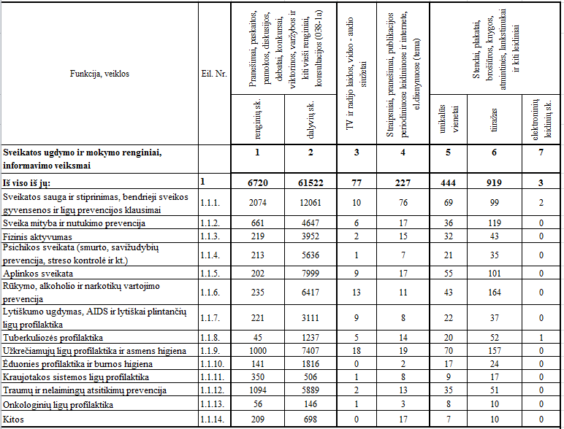
1 pav. Sveikatos ugdymo ir mokymo veiklos bendrojo ugdymo mokyklose ir
profesinio mokymo įstaigose, 2017 m.

Stiprinant mokinių sveikatą, 2017 m. pagrindinis dėmesys skirtas sveikatos saugos ir stiprinimo klausimams, traumų ir nelaimingų atsitikimų prevencijai, užkrečiamųjų ligų profilaktikai bei sveikos mitybos skatinimui.
Be sveikatinimo veiklų, mokyklų visuomenės sveikatos priežiūros specialistai vykdė ir kitas teisės aktais reglamentuotas funkcijas.

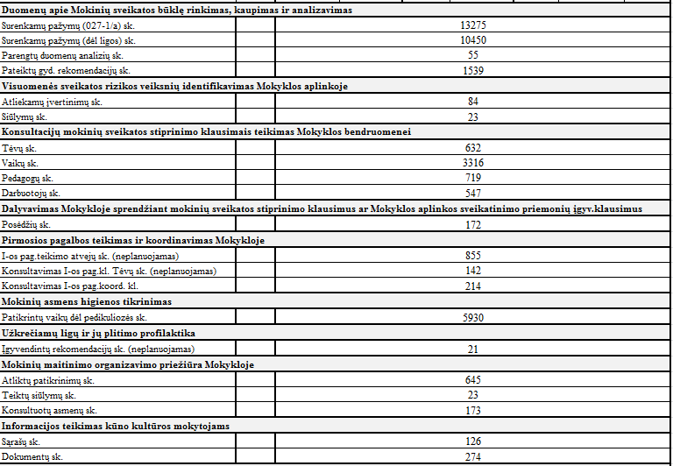
2 pav. Visuomenės sveikatos priežiūros specialistų 2017 metų veiklos ataskaita
(Šiaulių miesto bendrojo ugdymo mokyklų ir Šiaulių profesinio rengimo centro)

Ikimokyklinio ugdymo įstaigos:
Šiaulių miesto savivaldybės taryba 2016 m. gruodžio 29 d. priėmė sprendimą Nr. T-444 „Dėl visuomenės sveikatos priežiūros organizavimo“, kurio pagrindu įsteigta visuomenės sveikatos priežiūros specialisto, vykdančio visuomenės sveikatos priežiūros funkciją savivaldybės teritorijoje esančiose ikimokyklinio ugdymo, bendrojo ugdymo mokyklose ir profesinio mokymo įstaigose ugdomų mokinių pagal ikimokyklinio, priešmokyklinio, pradinio, pagrindinio ir vidurinio ugdymo programas, pareigybę valstybinėms (valstybės perduotoms savivaldybėms) visuomenės sveikatos priežiūros funkcijoms vykdyti. Viena visuomenės sveikatos priežiūros specialisto pareigybė steigiama 870 vaikų. Tuo pačiu sprendimu patvirtinta, kad nuo 2017 m. rugsėjo 1 d. visuomenės sveikatos priežiūros specialistų, vykdančių funkcijas ikimokyklinio ugdymo įstaigose, etatai įsteigiami Biure pagal šį mokinių, ugdomų pagal ikimokyklinio, priešmokyklinio ugdymo programas, skaičių:
1. nuo 50 iki 110 mokinių– 0,50 etato;
2. nuo 111 iki 180 mokinių– 0,75 etato;
3. nuo 181 iki 250 mokinių– 1,00 etato.
2017 m. sausio - rugpjūčio mėnesiais visuomenės sveikatos priežiūros funkcijas vykdė 5 pareigybėse 5 visuomenės sveikatos specialistai, kuriems buvo priskirta po 6 - 7 ikimokyklinio ugdymo įstaigas. Atsižvelgiant į susidariusią situaciją, kai lopšeliuose-darželiuose sveikatos priežiūros funkcijas vykdė tiek juose dirbantys bendrosios praktikos slaugytojai (bendruomenės slaugytojai), tiek Biure dirbantys visuomenės sveikatos priežiūros specialistai, Biuro specialistai ypatingą dėmesį skyrė vaikų, jų tėvų (globėjų) sveikatos ugdymui.
Sausio mėnesį organizuotos sveikatinimo veiklos traumų ir nelaimingų atsitikimų prevencijos klausimais ikimokyklinio ugdymo įstaigų vaikams ir pedagogams.
Vasario mėnesį Biuras organizavo piešinių konkursą „Sveiki dantukai - laiminga šypsena“ ikimokyklinio ugdymo įstaigų bendruomenėms: 597 vaikams, 32 auklėtojoms. Kovo 27 d. - balandžio 30 d. visi piešiniai buvo eksponuojami Šiaulių centro poliklinikos Odontologijos centre. Nugalėtojo piešinys buvo siunčiamas į Lietuvos Respublikos Odontologų rūmus. Balandžio mėnesį Biuro Vaikų ir jaunimo sveikatos priežiūros skyrius parengė metodinę medžiagą (kompaktinį diską), kuriame pateikė mankštos pratimus, skirtus ikimokyklinio ugdymo įstaigų vaikams. Visą mėnesį pedagogai kartu su ugdytiniais mokėsi atlikti mankštą ir gegužės 10 d. visos Šiaulių miesto ikimokyklinio ugdymo įstaigos (31) vienu metu atliko visuotinę mankštą. Gegužės 24 d. visuotinė mankšta „Judėjimo banga“ buvo atlikta Biuro kartu su Šiaulių Sporto gimnazija organizuotame renginyje „Aktyvus – sveikas – laimingas“, dalyvavo 418 asmenų: 356 vaikai, 46 pedagogai, 12 darbuotojų, 4 tėvai. Visą kovo mėnesį lopšeliuose-darželiuose buvo organizuoti renginiai burnos higienos ir sveikos mitybos klausimais.
Balandžio mėnesį Biuro Vaikų ir jaunimo sveikatos priežiūros skyrius kartu su Šiaulių miesto pedagogine psichologine tarnyba organizavo 2 seminarus: seminarą „Auginkime laimingą vaiką" 52 ikimokyklinio amžiaus vaikų tėvams ir seminarą „Padėkime auginti laimingą vaiką“ 61 pedagogui. Visą mėnesį organizuoti užsiėmimai psichikos sveikatos tema „Pabendraukime, pasiklabėkime“ ikimokyklinio ugdymo įstaigų vaikams.
Gegužės ir birželio mėnesiais organizuotos informacinės kampanijos „Gegužės 5-oji – Pasaulinė rankų higienos diena“ bei „Pasitikime vasarą saugiai“.
2017 m. Biuro Vaikų ir jaunimo sveikatos priežiūros skyrius parengė ir išleido užduočių knygelę „Sveikai valgau - sveikas augu“ ikimokyklinio amžiaus vaikams.
Vykdydamas Šiaulių miesto savivaldybės tarybos 2016 m. gruodžio 29 d. sprendimą Nr. T-444 „Dėl visuomenės sveikatos priežiūros organizavimo“, 2017 m. gegužės - rugsėjo mėnesiais Biuras vykdė darbuotojų, atitinkančių Lietuvos Respublikos sveikatos apsaugos ministro nustatytus kvalifikacinius reikalavimus, paiešką ir atranką. 2017 m. gruodžio 31 d. Biure dirbo 26 visuomenės sveikatos priežiūros specialistai 31 ikimokyklinio ugdymo įstaigoje.
2017 m. Biuras parengė ir pasirašė bendradarbiavimo sutartis su 31 ikimokyklinio ugdymo įstaiga.
2017 m. rugsėjo - gruodžio mėnesiais Biuro Vaikų ir jaunimo sveikatos priežiūros skyriuje įvyko 7 susirinkimai, 200 konsultacijų darbo organizavimo ikimokyklinio ugdymo įstaigose klausimais. Visuomenės sveikatos priežiūros specialistai ikimokyklinio ugdymo įstaigų bendruomenėms organizavo sveikatos informacines kompanijas „Saugus elgesys gatvėje“, „Auginkime vaiką laimingą“ (psichinės sveikatos tematika), „Pasyvaus rūkymo pasekmės aplinkiniams“ bei „Saugokime imunitetą“.
Šiaulių lopšelis-darželis „Ąžuoliukas“ dalyvavo Užkrečiamųjų ligų ir AIDS centro kartu su Sveikatos apsaugos ministerija bei Savivaldybių visuomenės sveikatos biurų asociacija organizuotoje iniciatyvoje „Švarių rankų šokis 17“ ir pateko tarp 10 šauniausių respublikos kolektyvų.
Biuro visuomenės sveikatos priežiūros specialistai ikimokyklinio ugdymo įstaigose ypatingą dėmesį skyrė sveikatos saugos ir stiprinimo klausimams, traumų ir nelaimingų atsitikimų prevencijai, sveikos mitybos ir fizinio aktyvumo skatinimui bei užkrečiamųjų ligų profilaktikai.

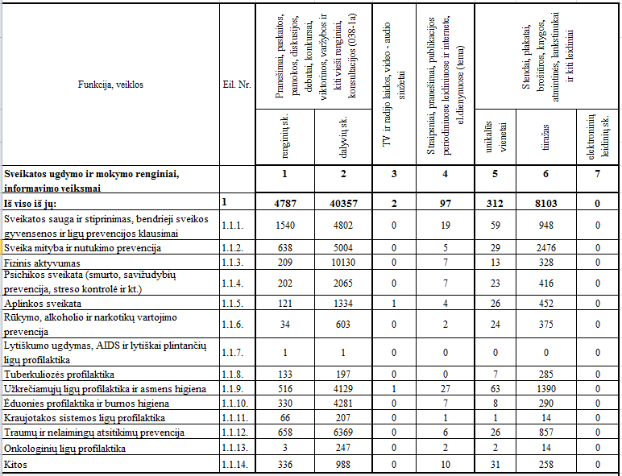
3 pav. Sveikatos ugdymo ir mokymo veiklos ikimokyklinio ugdymo įstaigose, 2017 m.

Be sveikatinimo veiklų, ikimokyklinio ugdymo įstaigų visuomenės sveikatos priežiūros specialistai vykdo ir kitas teisės aktais reglamentuotas funkcijas.
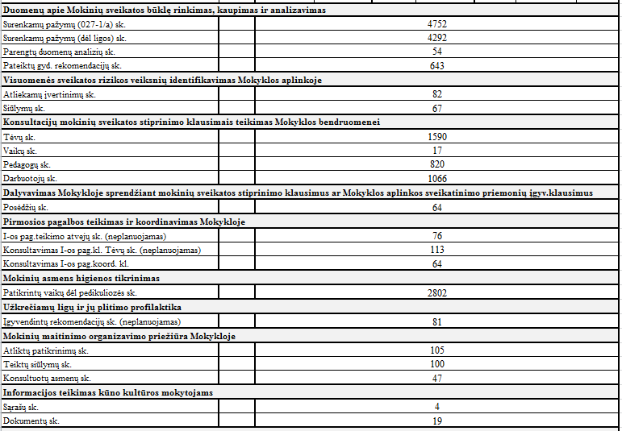
4 pav. Visuomenės sveikatos priežiūros specialistų 2017 metų veiklos ataskaita
(Šiaulių miesto ikimokyklinio ugdymo įstaigų)

Siekiant tobulinti visuomenės sveikatos priežiūros specialistų kvalifikaciją, gebėjimus pasirinkti tinkamus vaikų elgesio formavimo ir sveikos gyvensenos įgūdžių ugdymo būdus 2017 metais organizuoti kvalifikacijos tobulinimo renginiai. Jų metu buvo gilinamos specialistų žinios ir lavinami įgūdžiai:
- Mokymai „Ką žinai apie žmogaus papilomos virusą? Sužinok daugiau!“, Lietuvos sveikatos mokslų universitetas, 35 dalyviai.
- Mokymai „Pagrindinės vaikų ir suaugusių mitybos klaidos ir fizinio aktyvumo stoka - kaip ugdyti teisingą pasirinkimą ir rūpinimąsi savimi“, Lietuvos antsvorio ir nutukimo prevencijos asociacija, 27 dalyviai.
- Seminaras „Psichoaktyvių medžiagų poveikis jaunimo sveikatai“, Lietuvos Respublikos Sveikatos apsaugos ministerijos Ekstremalių sveikatai situacijų centro Apsinuodijimų informacijos biuras, 34 dalyviai.
- Mokymai „Saugūs namai“, Lietuvos Respublikos Sveikatos apsaugos ministerijos Ekstremalių sveikatai situacijų centro Apsinuodijimų informacijos biuras, 25 dalyviai.
- Apskritojo stalo diskusija „Mokinių sveikatos priežiūra: dabartis ir perspektyva“, Lietuvos Respublikos Sveikatos apsaugos ministerija, Sveikatos mokymo ir ligų prevencijos centras, 29 dalyviai.
- Seminaras - praktiniai mokymai „Pirmosios pagalbos teikimo pagrindai“, skirtas visuomenės sveikatos priežiūros specialistams, vykdantiems funkcijas ikimokyklinio ugdymo įstaigose, 24 dalyviai.
- Seminaras „Sveikatai palanki mityba namuose ir ugdymo įstaigoje“, 47 dalyviai.

ANTRASIS SKIRSNIS
INFORMACIJA APIE MOKINIŲ IR VISUOMENĖS SVEIKATOS PRIEŽIŪROS SPECIALISTŲ SKAIČIŲ
Eil. Nr. | Gyvenamoji vietovė* | Mokyklų skaičius | Mokinių** skaičius |  | Visuomenės sveikatos priežiūros specialistų pareigybių skaičius | Visuomenės sveikatos priežiūros specialistų pasiskirstymas pagal užimtą pareigybę |  | Visuomenės sveikatos priežiūros specialistų išsilavinimas (kvalifikacija)
 |  |  | ugdomų pagal ikimokyklinio ir priešmokyklinio ugdymo programas | ugdomų pagal pradinio, pagrindinio, vidurinio ugdymo programas |  | 1 ir daugiau | iki 1 | Visuomenės sveikatos specialistai | Specialistai su įgytomis teisėmis
1 | 2 | 3 | 4 | 5 | 6 | 7 | 8 | 7 | 8
1. | Miesto | 66 | 5187 | 14355 | 41,9 | 30 | 13 | 5 | 38
2. | Kaimo | - | - | - | - | - | - | - | -
 | Iš viso (1. + 2.): | 66 | 5187 | 14355 | 41,9 | 30 | 13 | 5 | 38

* Pagal Lietuvos Respublikos teritorijos administracinių vienetų ir jų ribų įstatymą.
** Švietimo valdymo informacinės sistemos duomenys (savivaldybės Lietuvos Respublikos švietimo ir mokslo ministro n-tųjų metų įsakymo „Dėl žinybinės statistikos“ nustatyta tvarka Švietimo informacinių technologijų centrui pateikti duomenys).

TREČIASIS SKIRSNIS
VISUOMENĖS SVEIKATOS PRIEŽIŪROS FUNKCIJOS: VISUOMENĖS SVEIKATOS STIPRINIMAS IR STEBĖSENA

Biuro visuomenės sveikatos stiprinimo veiklos rodikliai suplanuoti, vadovaujantis visuomenės „Sveikatos stiprinimo vadovu savivaldybėms“ (80 proc. veiklos planuota iš anksto, apie 20 proc. skirta neplaninei veiklai, reaguojant į visuomenės sveikatos aktualijas, vykdant Sveikatos apsaugos ministerijos bei savivaldybės administracijos neplaninius pavedimus). Didžioji dalis suplanuotų rodiklių metinių reikšmių buvo viršyta.
Kasmet miesto gyventojai aktyviau dalyvauja Biuro organizuojamose sveikatinimo veiklose, kurios nuolat viešinamos įstaigos tinklalapyje www.sveikatos-biuras.lt ir Facebook paskyroje.
Vykdant Lietuvos Respublikos sveikatos apsaugos ministerijos 2014 m. rugsėjo 22 d. įsakymą Nr. V-979 „Dėl širdies ir kraujagyslių ligų ir cukrinio diabeto rizikos grupių asmenų sveikatos stiprinimo tvarkos aprašo patvirtinimo“, Biuras organizuoja rizikos grupės asmenų sveikatos stiprinimo programą. 2017 metais programą baigė 7 širdies ir kraujagyslių ligų rizikos grupei priskirti asmenys.
2017 metais Biuras organizavo nemokamas mankštas lauke prie Talkšos ežero bei „Beržynėlio“ parke. Tai naujas būdas skatinti darbingo amžiaus šiauliečius daugiau fiziškai judėti: mankštos vyko keturis kartus per savaitę dirbantiems žmonėms patogiu laiku (18.00 val.). Dalyviai turėjo galimybę pasirinkti skirtingo intensyvumo užsiėmimus.
Biuras tęsė nemokamų mankštų ciklą vyresnio amžiaus žmonėms. 2017 metais užsiėmimai organizuoti tris kartus per savaitę sporto salėse miesto centre bei pietiniame rajone.
2017 m. Biuras pakvietė suaugusius žmones nuo (35 iki 55 metų) judėti vandenyje. Pirmą kartą organizuoti aerobikos vandenyje užsiėmimai. Du mėnesius, du kartus per savaitę nemokamai sportavo 60 darbingo amžiaus šiauliečių.
Ketvirtus metus Biuras organizavo nemokamą priemonę - vaikai buvo mokomi plaukti. Du mėnesius, du kartus per savaitę nemokamai sportavo 30 pradinių klasių moksleivių.
Minint Pasaulinę dieną be automobilio, inicijuotas konkursas „Mankštink kojas, kvėpuok švaresniu oru!“. Vaikai lydimi tėvelių į darželius atvyko papuoštais paspirtukais, dviratukais ar atėjo pėsčiomis. Šiemet konkurse dalyvavo 1436 vaikai ir 80 pedagogų.
Minint Pasaulinę aplinkos dieną, Biuras surengė moksleivių piešinių konkursą „Aš - už švarią aplinką“. Moksleivių darbai eksponuoti Biure surengtoje parodoje. Konkurso nugalėtojo piešinys išspausdintas Biuro 2018 metų kalendoriuje.
Ypatingas dėmesys skirtas antibiotikų vartojimo prevencijai: parengti informaciniai pranešimai bendruomenei ir spaudai, viktorina šiauliečiams „Įvertink savo žinias apie antibiotikų vartojimą“ radijo stotyje RS2. Radijo stoties RS2 klausytojai atsakinėjo į pateiktus klausimus ir teisingai atsakiusieji buvo apdovanoti Biuro įsteigtais prizais. 214 moksleivių iš 10 bendrojo ugdymo įstaigų dalyvavo jiems parengtame kryžiažodžio konkurse. Atsakingo antibiotikų vartojimo tema gyventojai buvo supažindinti ir autobusuose esančiuose ekranuose 7 dienas, kas 8 minutes, transliuojant Biuro sukurtą klipą (28350 transliacijų). Klipas demonstruotas Šiaulių centro poliklinikos ir Šiaulių teritorinės ligonių kasos ekranuose.
2017 metais organizuotas ketureilio kūrimo konkursas vyresnio mokyklinio amžiaus vaikams fizinio aktyvumo tema. Trijų geriausių ketureilių autoriai apdovanoti Biuro prizais. Nugalėtojų sukurti ketureiliai išspausdinti ant Biuro parengtų bloknotų viršelių (5000 vnt.).
2017 metų spalio mėnesį organizuotas ir pravestas mokinių, mokytojų ir visuomenės sveikatos specialistų konkurso „Sveikuolių sveikuoliai“ I (savivaldybės) etapas. Jame dalyvavo komandos iš 27 miesto ugdymo įstaigų, 135 vaikai, 27 pedagogai ir 27 visuomenės sveikatos specialistai.
Mokinių, mokytojų ir visuomenės sveikatos specialistų konkurso „Sveikuolių sveikuoliai“ II (zonos) etapas organizuotas ir pravestas lapkričio 27 - gruodžio 1 dienomis. Jame dalyvavo komandos iš 14 šalies savivaldybių, 65 komandos, 455 dalyviai iš 56 šalies ugdymo įstaigų.
Biuro organizuotose paskaitose, akcijose ir kitose sveikatinimo veiklose dalyvavo Šiaulių Trečiojo Amžiaus Universitetas, Lietuvos aklųjų ir silpnaregių sąjungos Šiaulių miesto ir rajono filialas, mokytojų pensininkų klubas ,,Šviesa“, Pagyvenusių žmonių asociacija, Šiaulių inkstų ligomis sergančiųjų draugija „Atgaja“, Šiaulių krašto žmonių, sergančių cukriniu diabetu, klubas ,,Lemtis“, Šiaulių kaulų, raumenų, sąnarių ligomis sergančiųjų draugija „Artis“, Šiaulių miesto asmenų su psichine negalia klubas „Dvasinė šiluma“, Šiaulių širdininkų klubas, sveikos gyvensenos klubas „Šviesuoliai“, viešoji įstaiga „Šiaulių donoras“, Šiaulių Parkinsono draugija, Šiaulių miesto moterų krūtų patologijos asociacija „Salvija“.

Privalomojo sveikatos mokymo rūšis | Eil.Nr. | Mokytų asmenų skaičius
Pirmosios pagalbos mokymas (iš viso) | 1 | 345
PP (pagrindinė 8 val. programa) | 1.1 | 18
PT (tęstinė 4 val. programa) | 1.2 | 327
Higienos mokymas (iš viso) | 2 | 384
H1 (specialioji 6 val. programa) | 2.1 | 64
H10 (specialioji 10 val. programa) | 2.2 | 131
H11(specialioji 6 val. programa) | 2.3 | 19
H13 (specialioji 6 val. programa) | 2.4 | 30
H2 (specialioji 6 val. programa) | 2.5 | 4
H3 (specialioji 6 val. programa) | 2.6 | 53
H4 (specialioji 6 val. programa) | 2.7 | 8
H5 (specialioji 6 val. programa) | 2.8 | 3
H6 (specialioji 6 val. programa) | 2.9 | 14
HB (bendroji 2 val. programa) | 2.10 | 58
Mokymas apie alkoholio ir narkotikų žalą žmogaus sveikatai (iš viso) | 3 | 57
A1 (4 val. programa) | 3.1 | 57
Kita (iš viso) | 4 | 0
Iš viso: | 5 | 786
5 pav. Šiaulių miesto savivaldybės visuomenės sveikatos biuro vykdytas privalomasis sveikatos mokymas, 2017 m.

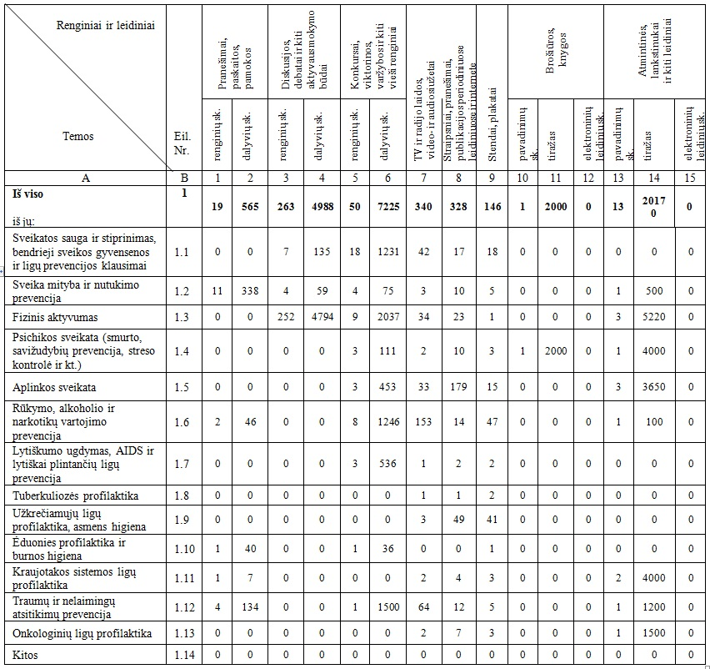

6 pav. Šiaulių miesto savivaldybės visuomenės sveikatos biuro visuomenės sveikatos stebėsenos ir stiprinimo sveikatos ugdymo ir mokymo renginiai ir leidiniai, 2017 m.

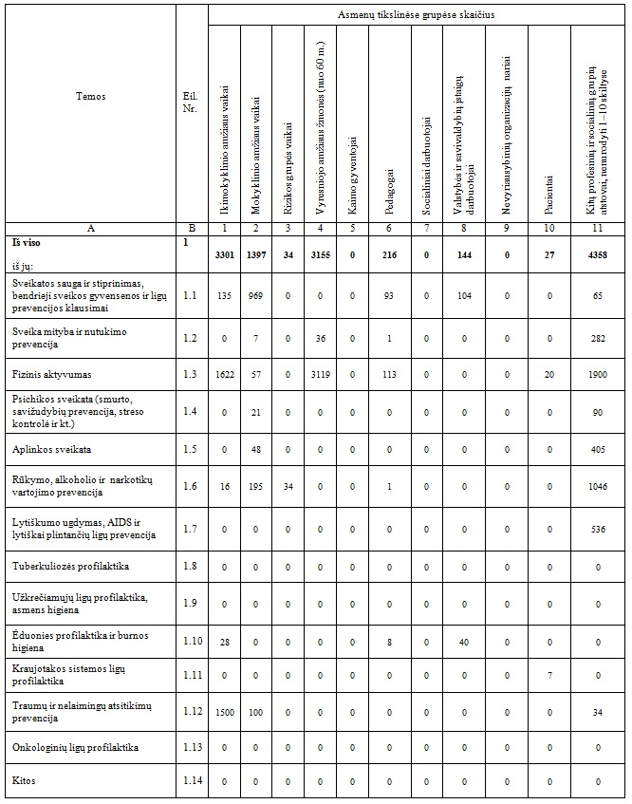

7 pav. Šiaulių miesto savivaldybės visuomenės sveikatos biuro tikslinių grupių sveikatos ugdymas ir mokymas (visuomenės sveikatos stiprinimo ir visuomenės sveikatos stebėsenos duomenys), 2017 m.

Parengtos kuprinių svėrimo akcijos ,,Kiek sveria 9 - 13 m. vaikų kuprinės 2017 m.?“, Šiaulių miesto ikimokyklinio ugdymo įstaigų vaikų 2017 m. profilaktinių sveikatos patikrinimų duomenų suvestinės bei atlikta duomenų analizė, parengtos ataskaitos patalpintos Biuro interneto tinklalapyje www.sveikatos-biuras.lt. Parengtos internetinės publikacijos lytiškai plintančių ligų, demografinės, socialinės - ekonominės situacijos, aplinkos (triukšmo tyrimai) stebėsenos tematika.
Vykdydamas Saugaus elgesio Šiaulių miesto vandens telkiniuose ir ant jų ledo taisykles Biuras sudarė galimybę suinteresuotai visuomenei nuo einamųjų metų kovo 1 d. iki balandžio 20 d. dalyvauti ir teikti pasiūlymus, pastabas ar nusiskundimus dėl numatomų stebėti maudyklų, informuodamas ją visuomenės susitelkimo vietose (miesto spaudoje), interneto svetainėje ar kitomis elektroninėmis priemonėmis, nurodydamas, kam ir kokiu adresu, iki kada ir kokiu būdu galima teikti pasiūlymus, pastabas ar nusiskundimus. Nebuvo gauta pasiūlymų, pastabų ar nusiskundimų iš suinteresuotos visuomenės, išvada buvo pateikta Savivaldybės administracijos Sveikatos skyriui iki gegužės 1 d. Biuras sudarė numatomų vykdyti maudyklų vandens kokybės tyrimų kalendorinį grafiką iki kovo 24 d. ir pateikė Savivaldybės administracijos Sveikatos skyriui ir Savivaldybės administracijos direktoriaus įsakymu patvirtintam administratoriui. Biuras vykdo Savivaldybės administracijos direktoriaus įsakymu nustatytų maudyklų vandens vertinimą, klasifikaciją, charakteristikas Higienos normos nustatyta tvarka ir savo internetiniame tinklalapyje skelbia bendrą informaciją apie maudymosi sezono trukmę, paplūdimių ir maudyklų bei medicinos ir gelbėjimo punktų darbo laiką, higienos reikalavimus ir rekomendacijas lankytojams, administratoriaus telefonų numerius; informaciją apie maudyklas, esamą maudyklos vandens klasifikaciją (geras, patenkinama, prastas), maudyklų vandens kokybės tyrimų rezultatus bei šių tyrimų rezultatų analizę, pasibaigus maudymosi sezonui.
2017 m. Biuras dalyvavo Sveikatos mokymo ir ligų prevencijos centro organizuotame Mokinių gaiviųjų gėrimų ir saldumynų vartojimo tyrime. Biuras apklausė 5, 7, 11 klasių mokinius (iš viso užpildytos 79 anketos). Šių anketų duomenis Biuras suvedė į specialią Excel lentelę ir nusiuntė Sveikatos mokymo ir ligų prevencijos centrui.
Biuras surinko ir išreitingavo visus rodiklius iš Valstybės deleguotų savivaldybėms visuomenės sveikatos stebėsenos pagrindinių rodiklių sąrašo bei vaikų gyvensenos. Stebėsenos ataskaitoje Biuras išskyrė 3 prioritetines sveikatos problemas Šiaulių miesto savivaldybėje, jas plačiau išanalizavo, suformulavo išvadas bei rekomendacijas. Formuojant rekomendacijas buvo kreiptasi į platesnių kompetencijų specialistus (ekspertus).
2017 m. Biuras 16 kartų rinko ir teikė įvairius statistinius duomenis pagal prašymus: apie vaikų ir suaugusių gyventojų sveikatos būklę Vyriausybės atstovei, Šiaulių miesto savivaldybės administracijai, institucijoms, žiniasklaidai, suinteresuotai visuomenei, Biuro specialistams.
Biuro visuomenės sveikatos priežiūros specialistai, vykdantys visuomenės sveikatos priežiūrą bendrojo lavinimo mokyklose, į Vaikų sveikatos stebėsenos informacinę sistemą (toliau - VSS IS) Higienos instituto nurodytais terminais, iki 2017 m. gruodžio 31 d., suvedė Šiaulių miesto mokinių profilaktinių sveikatos tikrinimų duomenis. Dėl iškilusių sunkumų, nesklandumų talpinant duomenis į VSS IS Biuro visuomenės sveikatos stebėsenos specialistė nuolat konsultavo mokyklų specialistus bei Higienos instituto specialistams teikė pastabas dėl VSS IS sugeneruotų duomenų netikslumo, techninių problemų ir pasiūlymus dėl VSS IS tobulinimo.

IV SKYRIUS
INFORMACIJA APIE SAVIVALDYBĖS VISUOMENĖS SVEIKATOS RĖMIMO SPECIALIĄJĄ PROGRAMĄ

PIRMASIS SKIRSNIS
SAVIVALDYBĖS VISUOMENĖS SVEIKATOS RĖMIMO SPECIALIOSIOS PROGRAMOS LĖŠOS
(tūkst. Eur)
Eil. Nr. | Savivaldybės visuomenės sveikatos rėmimo specialiosios programos lėšų šaltiniai | Surinkta lėšų
1. | Savivaldybės biudžeto lėšos | 29,8
2. | Savivaldybės aplinkos apsaugos rėmimo specialiosios programos lėšos | 60,0
3. | Savanoriškos fizinių ir juridinių asmenų įmokos
4. | Kitos lėšos
5. | Lėšų likutis ataskaitinių biudžetinių metų pradžioje | 10,8
Iš viso: |  | 100,6

ANTRASIS SKIRSNIS
SAVIVALDYBĖS VISUOMENĖS SVEIKATOS RĖMIMO SPECIALIOSIOS PROGRAMOS LĖŠOMIS ĮGYVENDINTOS PRIEMONĖS
(tūkst. Eur)
Eil. Nr. | Programos / priemonės poveikio sritis | Vykdytų savivaldybės visuomenės sveikatos programų, priemonių skaičius | Skirta lėšų | Panaudota  lėšų
1 | 2 | 3 | 4 | 5
1. Savivaldybės kompleksinės programos
2. Savivaldybės strateginio veiklos plano priemonės
1. | 2.1 | 1 | 2,0 | 2,0
2. | 2.2 | 1 | 6,0 | 2,9
3. | 2.3 | 1 | 2,0 | 2,0
4. | 2.4 | 1 | 4,0 | 0,7
5. | 2.6 | 1 | 15,8 | 11,0
6. | Kitos sritys | - | - | -

3. Bendruomenių vykdytų programų / priemonių rėmimas
1. | 2.1
2. | 2.2 | 3 | 9,0 | 9,0
3. | 2.3
4. | 2.4 | 1 | 1,6 | 1,6
5. | 2.5 | 5 | 3,9 | 3,9
6. | 2.6 | 22 | 26,3 | 26
7. | 2.7 | 1 | 1,3 | 1,3
8. | 2.8 | 3 | 1,2 | 1,2
9. | 2.9 | 3 | 1,9 | 1,9
10. | 2.10 | 1 | 1,2 | 1,2
11. | 2.11 | 29 | 24.4 | 24
 |  | Iš viso lėšų: | 100,6 | 88,7

______________
__________________________________

